


Introducción a la Informática

Ejercitación

En la mesa de trabajos realizamos la siguiente consigna en la máquina
virtual creada:

- Crear un archivo en Google Documents o Word en la computadora.
- Investigar y contestar las siguientes preguntas.
- ¿Qué es un usuario root en Linux?
Es como usuario que tiene todos los permisos (acceso administrativo) en el Sistema Operativo. Puede acceder a cualquier archivo y también ejecutar cualquier comando para ejecutar acciones como crear, modificar, guardar, eliminar, incluidos acciones de eliminar definitivamente o des configurar el mismo Sistema Operativo.

¿Por qué Ubuntu no me deja establecer la contraseña durante la instalación?
Es para prevenir que no se tenga acceso cualquiera al sistema y como modo de protección o seguridad para evitar cambios prohibidos.

- ¿Cuáles son los procesos típicos de Linux?
- Procesos Normales
- Procesos Daemon
- Procesos Zombie

- ¿Cómo identificarlos?
Procesos Normales


Los procesos de tipo normal generalmente son lanzados en una terminal (tty) Y corren a nombre de un usuario. Osea, son los programas que utiliza el usuario generalmente y se encuentran conectados a una terminal. El programa aparecerá la pantalla e interactuará con el usuario.

Proceso Daemon

Los procesos de tipo Daemon corren a nombre de un usuario y no tienen salida directa por una terminal, es decir corren en 2º plano. Generalmente los conocemos como servicios. La gran mayoría de ellos en vez de usar la terminal para escuchar un requerimiento lo hacen a través de un puerto.

Proceso Zombie


En sistemas operativos Unix un proceso zombie es un proceso que ha completado su ejecución, pero aún tiene una entrada en la tabla de procesos. Esto se debe a que dicho proceso (proceso hijo) no recibió una señal por parte del proceso de nivel superior (proceso padre) que lo creó informándole que su vida útil ha terminado. Se pueden deber a errores de programación, a situaciones no contempladas por el programador y generalmente provocan lentitud y/o inestabilidad en el Sistema.
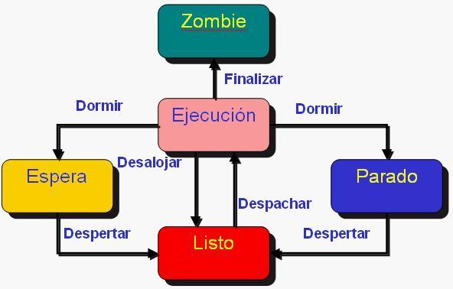

- Investigar y establecer una contraseña para el usuario root.
Para establecer una contraseña para el usuario root, se debe hacer lo siguiente:
- Escribir (sin comillas) "sudo su".
- Introducir la clave del usuario actual.
- Escribir (sin comillas) "passwd root" y a continuación la nueva clave.

- Subir el documento de manera individual en la mochila.

Opcional:
- Escribir en la terminal el comando apt install cowsay.
- Escribir en la terminal el comando cowsay “ Hola mundo “.
- Escribir en la terminal el comando sudo apt install fortune
- Escribir en la terminal fortuna.
- fortune | cowsay

